吉首大学高等学历继续教育学生缴费手册

吉首大学高等学历继续教育各位学员：
吉首大学高等学历继续教育学生缴费通道已经开放，请学员们按以下操作流程进行缴费：
1、关注吉首大学财务处微信公众号，在公众号页面，点击左下方的“在线缴费”菜单（继续教育学院学生点击“继教院缴费”），进入“网络自助缴费平台”登录页面。点击“游客”，输入学号或身份证号码、姓名、验证码，登录主页面。
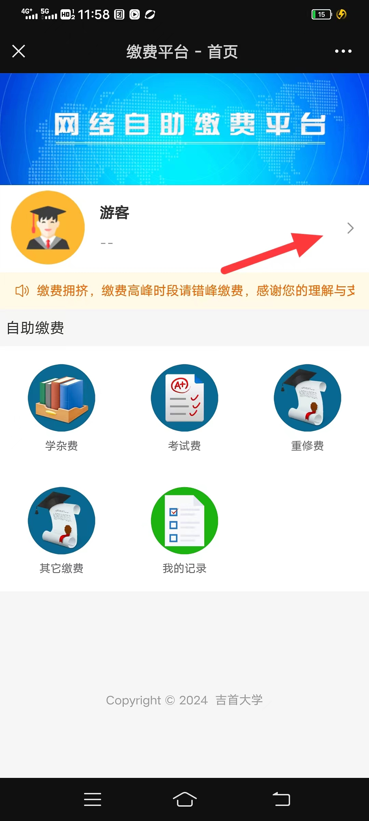

2、登录成功之后进入主页面，学生可以通过不同的缴费入口，缴纳自己需要缴费的项目。
以学杂费为例，点击学杂费入口，进入学杂费缴费页面。
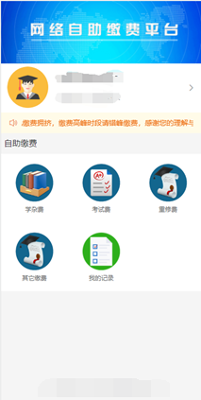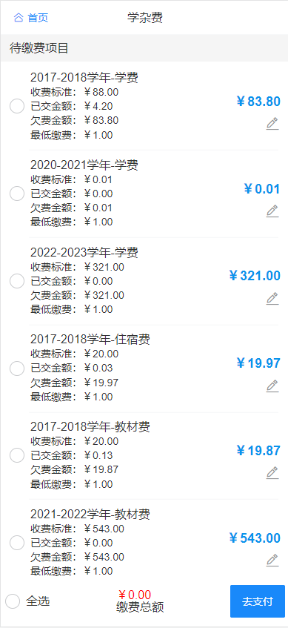

3、左边选中对应待缴费项目，右侧铅笔图标可修改对应项目的缴费金额，确认缴费项目和金额信息选择无误之后，点击右下角“去支付”，跳转到订单页面。缴费方式可以选择微信或者支付宝，再点击下方“非税缴费”，跳转到支付页面。支付成功后点击“我已支付成功”返回。

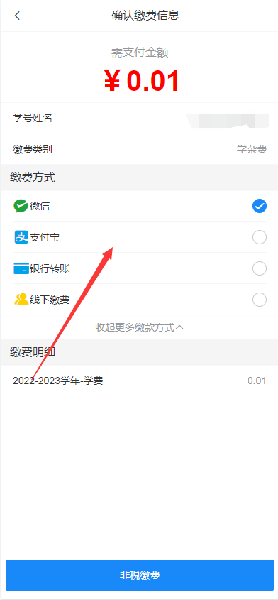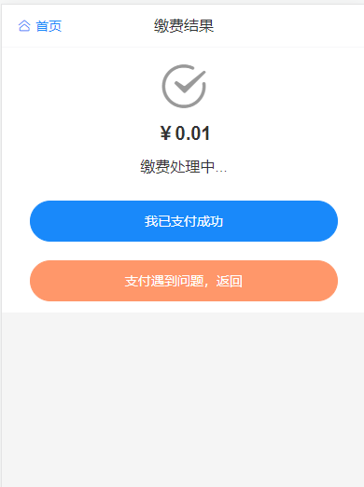

4、缴费完成后，可以查看和下载电子缴款书信息。回到登录进入的主页，点击“我的记录”，选择“已支付”，点开即可查看详细缴费信息，点击“下载电子缴款书”就能下载pdf格式的电子缴款书。
